ZAMIERZENIA DYDAKTYCZNO - WYCHOWAWCZE NA MIESIĄC LISTOPAD DLA GRUPY MOTYLKI

Tematy kompleksowe:
Nasza mała ojczyzna - wzbogacanie słownika dziecka o pojęcia ojczyzna, mała ojczyzna;
poznanie tradycji własnego regionu: charakterystyczny strój ludowy, mowa, tańce,
pielęgnowanie tradycji regionalnych itp. ; zapoznanie z zapisem graficznym liter d, D;
Mój dom – Polska - utrwalenie polskich symboli narodowych, kształtowanie poczucia
tożsamości narodowej, zapoznanie z legendami i symbolami największych polskich miast,
kształtowanie poczucia tożsamości narodowej, rozbudzanie dumy z bycia Polakiem
T Moje hobby - kształtowanie umiejętności rozróżniania fikcji od rzeczywistości, wprowadzenie
pojęcia wyobraźnia; poznawanie sposobów spędzania czasu wolnego, rozwijanie upodobań
i zainteresowań; uwrażliwianie na jesienne piękno.

TyUlubione zajęcia - poszerzenie wiedzy na temat zainteresowań koleżanek i kolegów,
rozpoznawanie dźwięków wydawanych przez przedmioty codziennego użytku,
zagadki słuchowe; zapoznanie z zapisem graficznym liter U, u i znakiem matematycznym =

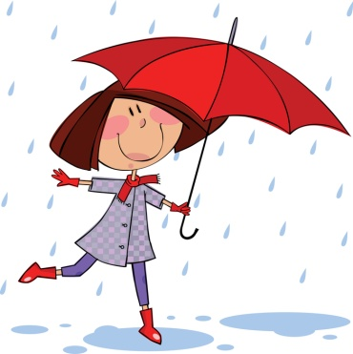

Wierszyk miesiąca:
,, Katechizm polskiego dziecka”
Kto ty jesteś? — Polak mały.
Jaki znak twój? — Orzeł biały.
Gdzie ty mieszkasz? — Między swemi.
W jakim kraju? — W polskiej ziemi.
Czym ta ziemia? — Mą ojczyzną.
Czym zdobyta? — Krwią i blizną.
Czy ją kochasz? — Kocham szczerze.
A w co wierzysz? — W Polskę wierzę.
Coś ty dla niej? — Wdzięczne dziecię.
Coś jej winien? — Oddać życie.

Piosenka miesiąca:
„Deszczowa orkiestra”

1.Kto nie lubi deszczu
kto się boi burzy,
komu w niepogodę czas się dłuży
niechaj zagra z nami w deszczowej orkiestrze,
bo my gramy razem z deszczem.

Ref. Bum, bum, bum, bum, bum! - burza gra.
Szu, szu, szu, szu, szu! - szumi wiatr.
Kap, kap, kap, kap, kap! - kapie deszcz.
i my razem z deszczem gramy sobie też.
Bum, bum, bum, bum, bum! - burza gra.
Szu, szu, szu, szu, szu! - szumi wiatr.
Kap, kap, kap, kap, kap! - kapie deszcz.
Baw się razem z nami, jeśli tylko chcesz.

2. Nasza rozesmiana, deszczowa orkiestra
ciągle gra i grać nie może przestać.
Więc nie zwlekaj długo i zagraj dziś z nami
Do zabawy zapraszamy.

Ref. Bum, bum, bum, bum, bum! - burza gra…

